**Γιώργου Σεφέρη, «Άρνηση»**

Στο περιγιάλι το κρυφό  
κι άσπρο σαν περιστέρι  
διψάσαμε το μεσημέρι·  
μα το νερό γλυφό.

Πάνω στην άμμο την ξανθή  
γράψαμε τ' όνομά της·  
ωραία που φύσηξεν ο μπάτης  
και σβήστηκε η γραφή.

Mε τί καρδιά, με τί πνοή,  
τι πόθους και τί πάθος,  
πήραμε τη ζωή μας· λάθος!  
κι αλλάξαμε ζωή.

[πηγή: Γιώργος Σεφέρης, *Ποιήματα*, φιλ. επιμ. Γ.Π. Σαββίδης, Ίκαρος, Αθήνα 1972, σ. 13]

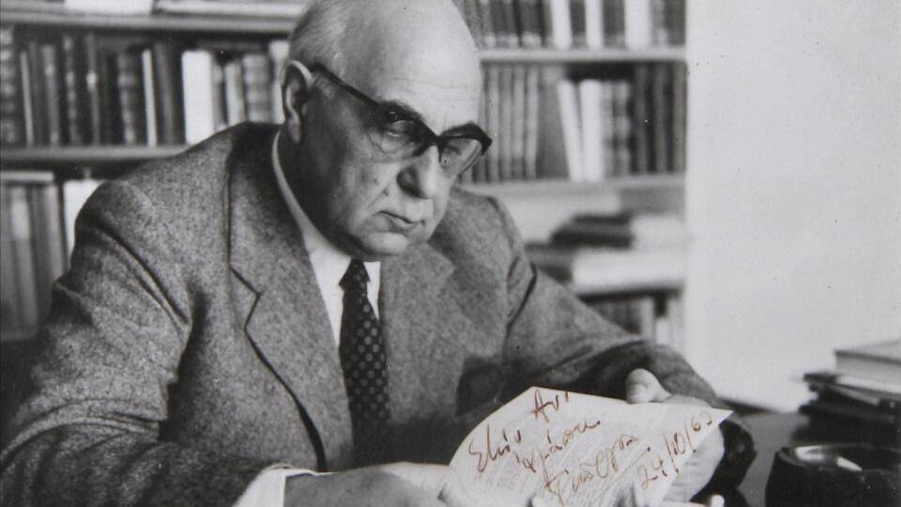

Το ποίημα δομείται σε τρεις στροφές και σε κάθε στροφή το νόημα ανακόπτεται από μία άνω τελεία. Αυτό που απομένει αρνείται ό,τι προηγήθηκε. Σε κάθε στροφή λοιπόν υπάρχει κάτι που εξαρτάται από μας, αλλά ακυρώνεται από εξωγενείς παράγοντες. Εμείς «διψάσαμε», «επιθυμήσαμε», «μα το νερό γλυφό». Εμείς «γράψαμε», μα «σβήστηκε η γραφή». Η καταγραφή της άρνησης στην «δίψα» μας και στην «γραφή» μας γίνεται  μετά την άνω τελεία. Νερό και αέρας, στοιχεία θεμελιώδη για την ζωή, στοιχεία του φυσικού κόσμου μας, μας αρνήθηκαν. Στην τρίτη στροφή η λέξη «λάθος» βρίσκεται μετά την επίμαχη άνω τελεία, οπότε το «λάθος» δεν φαίνεται να προκύπτει από τις πράξεις μας. Από ποιον τότε; Εξωγενείς οι παράγοντες, είναι οφθαλμοφανές. Δεν πήραμε εμείς τη ζωή μας λάθος. Επομένως, το λάθος δεν είναι δικό μας. Το λάθος βρίσκεται έξω από μας, όμως καθορίζει τη ζωή μας και μας υποχρεώνει σε αλλαγή πορείας. Με όλα λοιπόν, «καρδιά», «πνοή», «πόθους», «πάθος», «πήραμε τη ζωή μας», άνω τελεία και όχι «πήραμε τη ζωή μας λάθος», καθόλου λάθος δεν την πήραμε. Το «λάθος» είναι αλλού. Είναι «λάθος» να νομίζουμε πως, επειδή κάναμε το χρέος μας και επειδή δώσαμε «καρδιά», «πνοή», «πόθους», «πάθος», γι’ αυτό και μόνο να νομίζουμε ότι όλα θα μας πάνε καλά. Δεν εξαρτάται από μας. Εμείς κάναμε αυτό που έπρεπε, χωρίς να ξέρουμε πού θα καταλήξει ή ποιος θα αποφασίσει. Σαν τους «ήρωες» που προχωρούν στα σκοτεινά»[1] κάνουμε ό,τι πρέπει, κάναμε ό,τι έπρεπε, αλλά …